|  |  |
| --- | --- |
|  | **Министерство науки и высшего образования Российской Федерации**  **Мытищинский филиал**  **Федеральное государственное бюджетное образовательное учреждение**  **высшего образования**  **«Московский государственный технический университет**  **имени Н.Э. Баумана**  **(национальный исследовательский университет)»**  **(МГТУ им. Н.Э. Баумана)** |

ФАКУЛЬТЕТ Космический

КАФЕДРА «Прикладная математика, информатика и вычислительная техника» К3-МФ

**Лабораторная работа №8**

*ПО ДИСЦИПЛИНЕ:*

***Сети ЭВМ и телекоммуникации***

***НА ТЕМУ:***

***____________Изучение браузеров Интернет____________***

***____________________________________________________ ____________________________________________________***

Студент __К3-63Б__  **__________** Цветков Юрий Алексеевич

(Группа) (Подпись, дата) (И.О.Фамилия)

Студент __К3-63Б__  **__________** Тимофеев Юрий Алексеевич

(Группа) (Подпись, дата) (И.О.Фамилия)

Преподаватель  **____________** Гизбрехт Иван Иванович

(Подпись, дата) (И.О.Фамилия)

*2022 г.*

***Задание на лабораторную работу***

1. Ознакомиться с функциональностью разных браузеров (в т.ч. Mozilla Firefox, Mozilla SeaMonkey, Google Chrome, Microsoft Edge). Чем браузеры отличаются друг от друга? Какие браузерные движки они используют?
2. Попробовать разные браузеры на тестах HTML5test (совместимость со стандартом HTML5), Acid Tests (совместимость со стандартами HTTP, HTML, CSS, ECMAScript, SVG и XML, DOM) и Support tables for HTML5, CSS3, etc (совместимость тегов HTML и правил CSS для разных браузеров).  
   Сколько баллов набирает каждый из браузеров на тестах HTML5test и Acid3?

***Выполнение***

* 1. В качестве добровольцев для сравнения браузеров мы выбрали «Google Chrome», «Mozilla Firefox», «Opera» и «Яндекс Браузер». Это одни из самых известных, распространённых браузеров, заслужившие высокие оценки пользователей интернета:

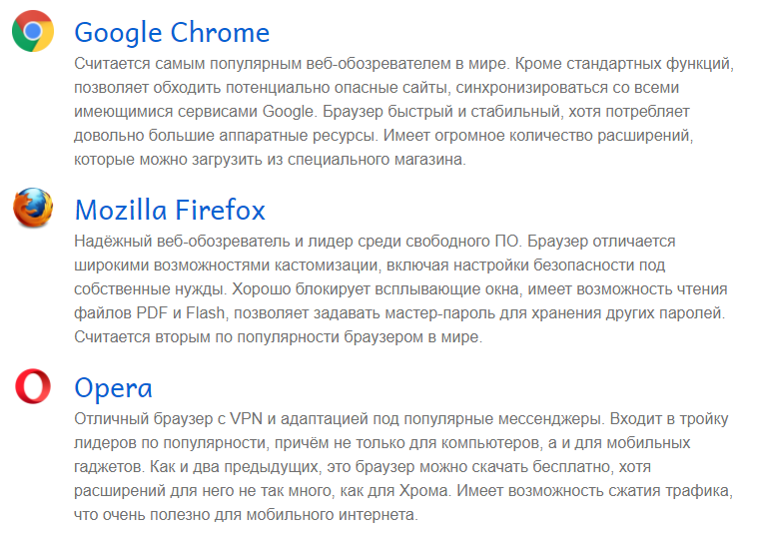

 

Microsoft Edge — веб-браузер, впервые включенный в операционную систему Windows 10 в качестве основного обозревателя. Он пришёл на замену устаревшему Internet Explorer, который, всё же, есть в стандартной поставке для работы с некоторыми старыми приложениями. Поддержка ActiveX в новой версии отсутствует — это было сделано с целью улучшения производительности и безопасности.

Браузер поддерживает использование стилуса — рисовать и делать заметки можно без сторонних утилит. Также обозреватель поддерживает технологию Windows Hello, которая позволяет проходить биометрическую аутентификацию в приложениях или на сайтах.

Сравнение браузеров:

Google Chrome: Удобный интерфейс, настраиваемая панель закладок, анонимные сеансы и инструменты для разработчика. Среди функционала выделяется полная интеграция со всеми сервисами Google, также огромное количество дополнительных расширений. Этот браузер обеспечивает отличное быстродействие на сильных компьютерах за счёт использования современного графического движка, постоянному внедрению новых функций и технологий, а также своевременному устранению багов. Но, к сожалению, для слабых ПК это будет не слишком подходящим вариантом.

Mozilla Firefox: У браузера есть удобный доступ к закладкам и панель часто посещаемых сайтов. Как и у многих браузеров, адресная строка является одновременно строкой поиска с возможностью выбора поисковой системы, но в Фаерфоксе можно настроить дополнительно еще одну поисковую строку для поиска не только в Гугл или Яндекс, а и на любом сайте. Есть встроенная функция создания скриншотов. Функционал у программы вполне типичный.Дополнительные функции можно реализовать при помощи всевозможных расширений. Отличается высокой степенью безопасности и конфиденциальности, плюс имеет встроенную систему «мастер-пароль». Неоспоримым достоинством будет открытый код, но обозреватель, как и Хром, довольно требователен к ресурсам.

Opera: Предельно удобный интерфейс с популярными мессенджерами, встроенными в сам браузер. Обладает довольно не типичными полезными функции такие как интеграция с Instagram, которая позволяет смотреть stories и Live, «Мой Flow» для синхронизации, а также управление жестами. Есть встроенный блокировщик рекламы и функция создания скриншотов.Специальных расширений нет, но можно использовать расширения для Хром. Есть неплохой VPN для конфиденциальности и обхода блокировок сайтов. Быстродействие у Оперы достаточно приемлемое, а вот версия мини может быть медленной, поскольку пользователям выделяется одинаковый пул IP.

Microsoft Edge: У новинки от Майкрософт получился на удивление приятный, минималистичный интерфейс. Меню привычное, нет ничего лишнего. Специальных расширений тоже нет. По функционалу браузер немного отстаёт от лидеров нашего рейтинга, хотя есть вполне удобные фишки, например, возможность делать заметки на страницах и делиться ими.За счёт отказа от разработки собственного ядра и перехода на Blink, браузер значительно улучшил безопасность и стабильность. Появилась возможность блокировки рекламы и потенциально опасных страниц. Также браузер стал заметно быстрее по сравнению с Explorer, хотя и отстаёт от лидеров.

Общая информация о движках, используемых в браузерах, участвующих в сравнении.

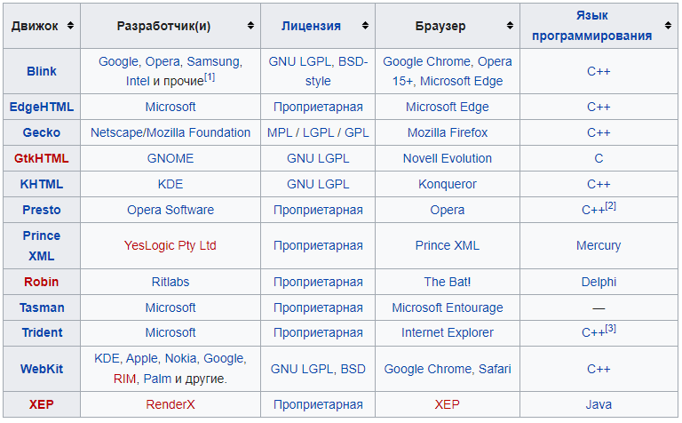

* 1. Проведём тестирование среди выбранных добровольцев. В тестировании участвовали только десктопные браузеры.

HTML5test: 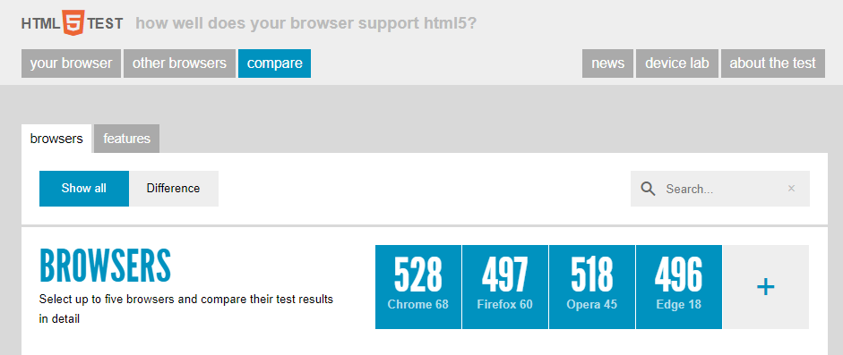

Acid tests:

* Chrome

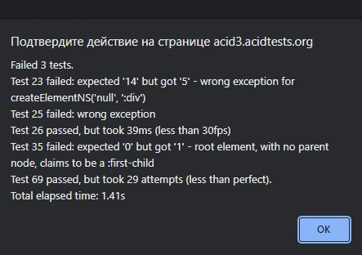

* Mozzila

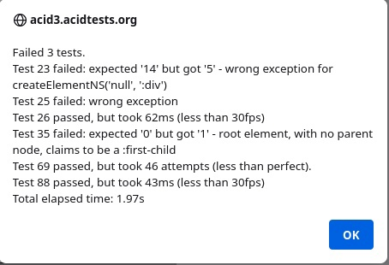

* Opera

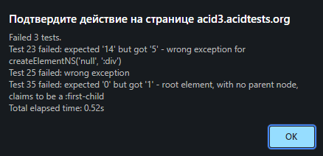

* Edge

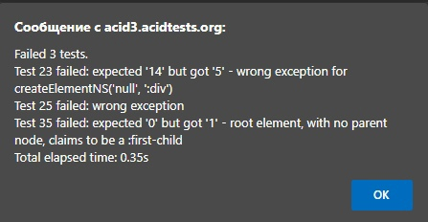

Support tables for HTML5, CSS3, etc тест:

* HTML5

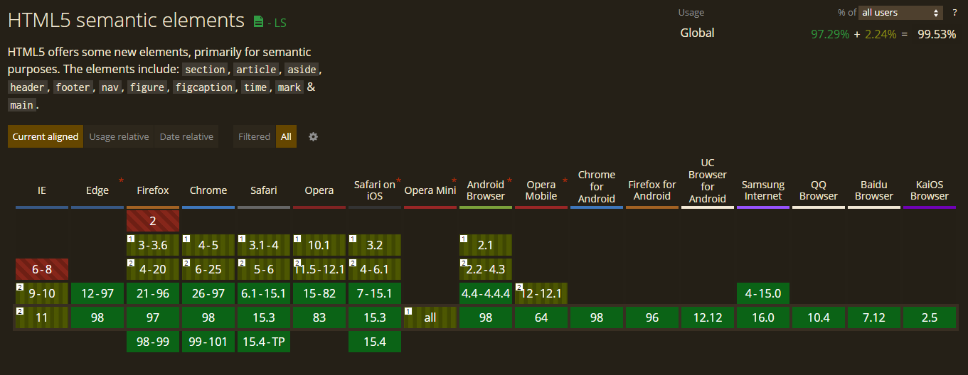

* HTML element: html

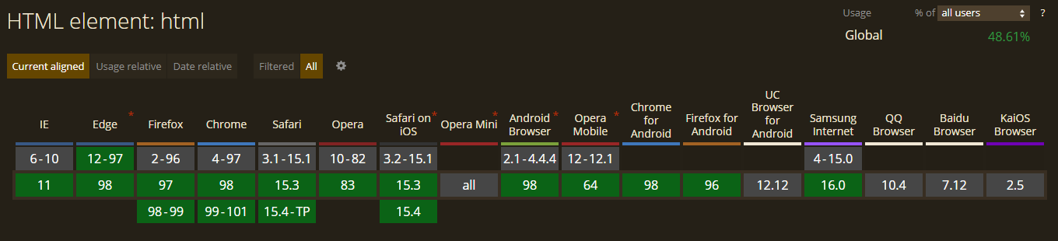

* CSS3 Cursors

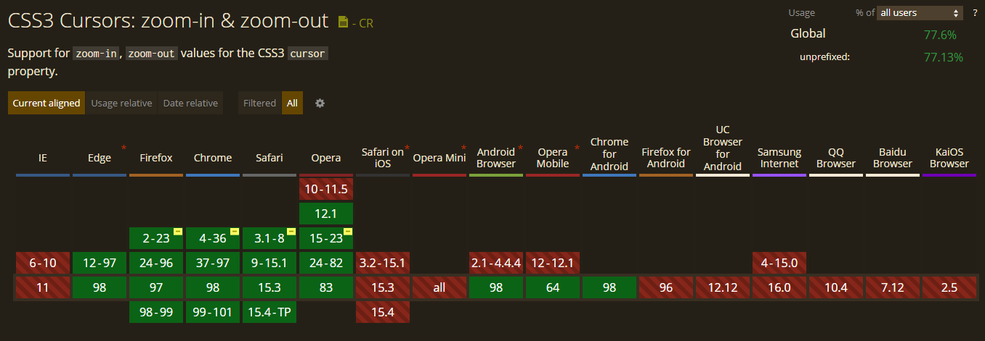

* CSS3 Cursors v2

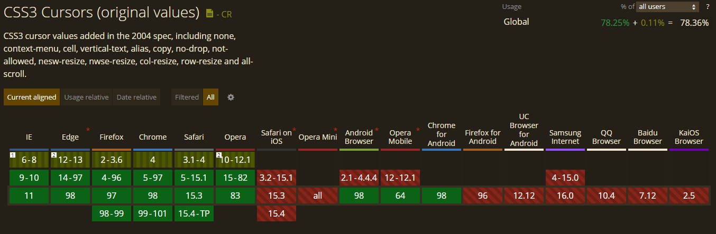

* CSS3 selectors

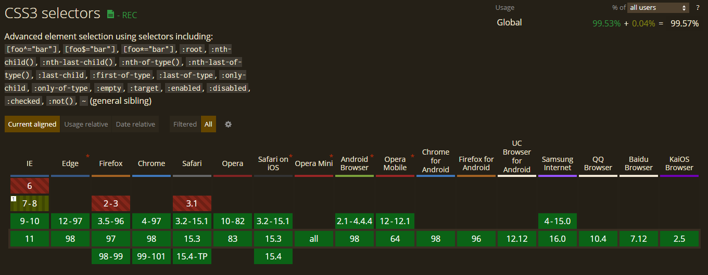

***Выводы по лабораторной работе.***

Из анализа, наша группа отдаёт своё предпочтение браузеру «Chrome», но не отказывается и от других. Иметь несколько браузеров на своём персональном компьютере – всегда удобно и практично.